**TRƯỜNG ĐẠI HỌC CÔNG NGHIỆP HÀ NỘI**

**KHOA CÔNG NGHỆ THÔNG TIN**

**======***======**



BÁO CÁO BÀI TẬP LỚN

MÔN: LẬP TRÌNH WINDOWS

**XÂY DỰNG Hệ thống QUẢN LÝ BÁN HÀNG TẠP HÓA PHÚ SƠN**

|  |  |
| --- | --- |
| GVHD: | ThS. Nguyễn Thị Nhung |
| Nhóm: | 8 |
| Sinh viên thực hiện:  Lớp: 202030503135002 | Nguyễn Việt Anh  Tạ Văn Đạt  Trịnh Đình Hòa  Trương Văn Huy  Khóa: K13 |

*Hà Nội, Năm 2021*

**TRƯỜNG ĐẠI HỌC CÔNG NGHIỆP HÀ NỘI**

**KHOA CÔNG NGHỆ THÔNG TIN**

**======***======**



BÁO CÁO BÀI TẬP LỚN

MÔN: LẬP TRÌNH WINDOWS

**XÂY DỰNG Hệ thống QUẢN LÝ BÁN HÀNG TẠP HÓA PHÚ SƠN**

|  |  |
| --- | --- |
| GVHD: | ThS. Nguyễn Thị Nhung |
| Nhóm: | 8 |
| Sinh viên thực hiện:  Lớp: 202030503135002 | Nguyễn Việt Anh  Tạ Văn Đạt  Trịnh Đình Hòa  Trương Văn Huy  Khóa: K13 |

*Hà Nội, Năm 2021*

**LỜI NÓI ĐẦU**

*Hiện nay, toàn thế giới bước vào cuộc cách mạng công nghiệp 4.0, vì vậy ngành Công nghệ thông tin trở thành ngành mũi nhọn của mỗi quốc gia, đặc biệt là các quốc gia đnag phát triển và đang tiến hành công cuộc công nghiệp hóa, hiện đại hóa như nước ta. Sự bùng nổ thông tin và sự phát triển mạnh mẽ của kỹ thuật số đã dẫn tới việc tiến hành chuyển đổi số các ngành nghề trong cuộc sống.*

*Hiện nay ở nước ta, công nghệ thông tin được áp dụng vào đa ngành đa nghề, trong đó không thế không kể đến việc áp dụng công nghệ, chuyển đổi số vào các dịch vụ bán hàng. Từ các cửa hàng nhỏ cho tới các chuỗi cửa hàng lớn, việc áp dụng công nghệ là cần thiết, giúp dễ dàng quản lý, thống kê và hơn hết là phân tích thị hiếu khách hàng để đưa ra chiến lược kinh doanh tốt nhất và hiệu quả nhất. Chính vì thế việc thiết kế ra một phần mềm đáp ứng được những yêu cầu cơ bản của việc bán hàng và dễ sử dụng với tất cả người dùng là điều rất cần thiết. Do nhu cầu trên, em quyết định chọn đề tài “Xây dựng phần mềm quản lý bán hàng tạp hóa Phú Sơn” như là một chính yếu cho việc ứng dụng công nghệ thông tin vào các dịch vụ bán hàng.*

*Trong quá trình làm thực hiện, dù đã cố gắng nhưng không thể tránh khỏi những sai xót. Rất mong được nhận những ý kiến đóng góp từ phía cô giáo và các bạn đề bài tập lớn của em được hoàn thiện hơn.*

*Chúng em xin trân thành cảm ơn!*

Mục lục

CHƯƠNG 1: KHẢO SÁT BÀI TOÁN VÀ PHÂN TÍCH HỆ THỐNG 3

1.1. Giới thiệu tổ chức. 3

1.2. Sơ đồ tổ chức, chức năng nghiệp vụ của các phòng ban bộ phận 4

1.2.1. Sơ đồ tổ chức 4

1.2.2. Chức năng nghiệp vụ của các phòng ban, bộ phận 4

1.3.Nghiệp vụ tổ chức . 4

1.4. Các biểu mẫu thực tế 5

1.5. Các Usercase. 7

CHƯƠNG 2:THIẾT KẾ HỆ THỐNG 9

2.1. Thiết kế cơ sở dữ liệu 9

2.1.1. Sơ đồ thực thể liên kết 9

2.1.2. Thiết kế bảng 9

2.2. Giao diện 11

CHƯƠNG 3:CÀI ĐẶT CHƯƠNG TRÌNH. 16

3.1 Các form chương trình 16

3.2 Hướng dẫn sử dụng 20

KẾT LUẬN 22

# CHƯƠNG 1: KHẢO SÁT BÀI TOÁN VÀ PHÂN TÍCH HỆ THỐNG

## 1.1. Giới thiệu tổ chức.

* Nhân viên bán hàng(NVBH) có thể tiến hành giao dịch hàng hóa : thêm sản phẩm, xóa sản phẩm, hủy giao dịch, in hóa đơn cho khách hàng.
* Người quản lý có thể nhập thêm hàng hóa vào kho, sửa thông tin sản phẩm, xóa thông tin sản phẩm…,xuất danh sách ra file excel, kiểm soát tài khoản nhân viên. Ngoài ra còn có thể xem thông tin về các mặt hàng, tìm kiếm thông tin sản phẩm theo tên, đơn giá, in báo cáo
* Báo cáo :

+ Báo cáo thông tin lượng hàng hóa của cửa hàng

+ Báo cáo tổng kết định kỳ: hàng tháng

Báo cáo sản phẩm tồn đọng

* Báo cáo sản phẩm bán chạy
* Báo cáo sản phẩm bán chậm
* Báo cáo doanh thu
* Yêu cầu phi chức năng hệ thống:
* Giao diện đơn giản, dễ thao tác.
* Hệ thống chạy nhanh và ổn định.
* Hệ thống chiếm ít tài nguyên của máy tính.
* Có tính bảo mật cao.

## 1.2. Sơ đồ tổ chức, chức năng nghiệp vụ của các phòng ban bộ phận

### 1.2.1. Sơ đồ tổ chức

Quản lý

### 1.2.2. Chức năng nghiệp vụ của các phòng ban, bộ phận

* Quản lý
* Nhân viên

Quản lý là người tuyển dụng, giao việc và giám sát quá trình thực hiện của nhân viên.

Nhiệm vụ chính:

* Quản lý: kiểm soát việc nhập hàng và xuất hàng. Sửa , xóa, thêm mặt hàng. Trong sửa mặt hàng, người quản lý có thể thay đổi tên mặt hàng, giá mặt hàng, tên nhà sản xuất,….
* Nhân viên: Nhân viên có thể thêm các mặt hàng vào giỏ hàng của khách hàng, tăng số lượng các mặt hàng. Tìm kiếm mặt hàng theo danh mục tên mặt hàng, nhà sản xuất.

## 1.3.Nghiệp vụ tổ chức .

* Mỗi nhà cung cấp gồm nhiều phiếu nhập. Mỗi phiếu nhập chỉ có một nhà cung cấp.
* Mỗi khách hàng có nhiều phiếu xuất. Mỗi phiếu xuất thuộc về môt khách hàng.
* Mỗi nhân viên có thể có thể không có hoặc có nhiều phiếu nhập. Mỗi phiếu nhập thuộc về duy nhất một nhân viên.
* Mỗi nhân viên có thể không có hoặc có nhiều phiếu xuất. Mỗi phiếu xuất thuộc về duy nhất một nhân viên
* Mỗi phiếu nhập có 1 hoặc nhiều sản phẩm. Mỗi sản phẩm có 1 hoặc nhiều phiếu nhập.
* Mỗi phiếu xuất có 1 hoặc nhiều sản phẩm. Mỗi sản phẩm có 1 hoặc nhiều phiếu xuất.

## 1.4. Các biểu mẫu thực tế

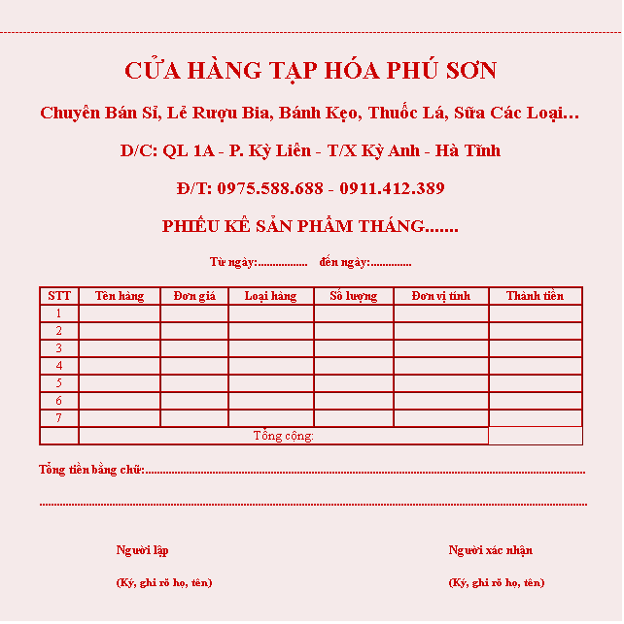

Ảnh 1.Biểu mẫu thống kê

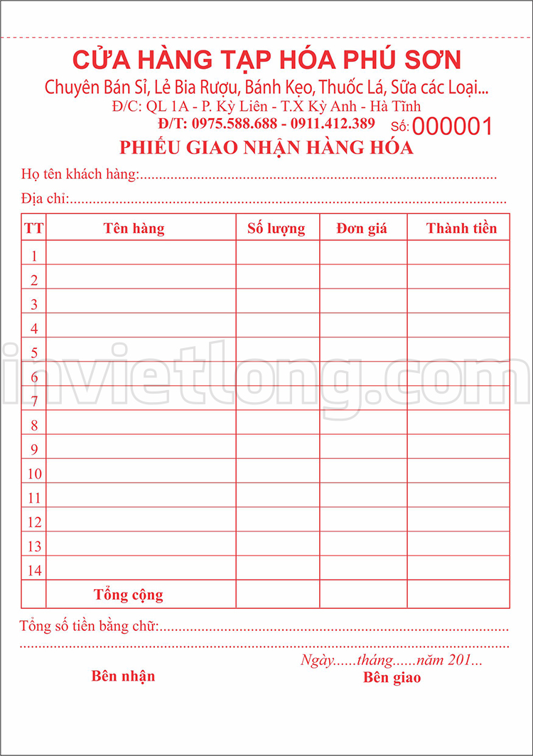

Ảnh 2.Phiếu giao nhận hàng hóa

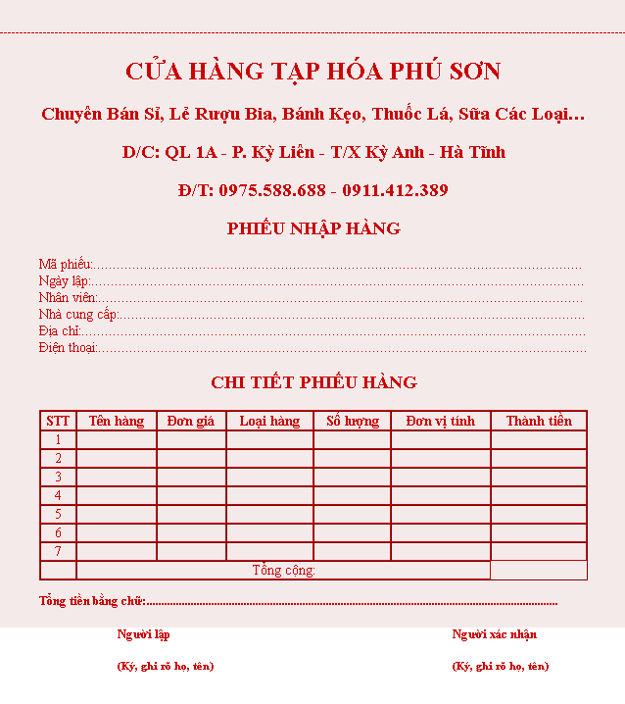

Ảnh 3. Phiếu nhập hàng

## 1.5. Các Usercase.

Đối với nhân viên:

* Xem thông tin tài khoản
* Xem sản phẩm
* Xem danh mục
* Thống kê

Đối với quản lý:

* Quản lý tài khoản
* Quản lý nhà cung cấp
* Quản lý nhân sự
* Quản lý đơn hàng

* Xem thông tin tài khoản: Use case này cho phép nhân viên có thể xem thông

tin tài khoản.

* Xem sản phẩm: Use case này cho phép nhân viên hoặc người quản lý có thể xem tất cả sản phẩm, danh sách sản phẩm bán chạy, sản phẩm còn nhiều . Ở đây, nhân viên có thể sửa và tìm sản phẩm.

* Thống kê: Use case này cho phép nhân viên thống kê tổng số lượng sản phẩm nhập xuất theo ngày vào in báo cáo tổng số lượng nhập trong tháng.

* Xem danh mục: Use case này cho phép nhân viên hoặc quản lý xem,thêm, sửa và xóa danh mục sản phẩm.

* Quản lý tài khoản : Use case này cho phép người quản lý có thể xem, sửa, xóa các tài khoản cũng như thông tin các tài khoản của nhân viên.

* Quản lý đơn hàng: Use case này cho phép người quản lý nhập xuất hóa đơn,thêm, sửa, xóa đơn hàng. Quản lý cũng có thể có thể thêm, sửa, xóa các mặt hàng.

* Quản lý nhân sự: Use case này cho phép người quản lý thêm, sửa, xóa nhân viên

* Quản lý nhà cung cấp: Use case này cho phép người quản lý thêm, sửa, xóa nhà cung cấp.

# CHƯƠNG 2:THIẾT KẾ HỆ THỐNG

## 2.1. Thiết kế cơ sở dữ liệu

### 2.1.1. Sơ đồ thực thể liên kết

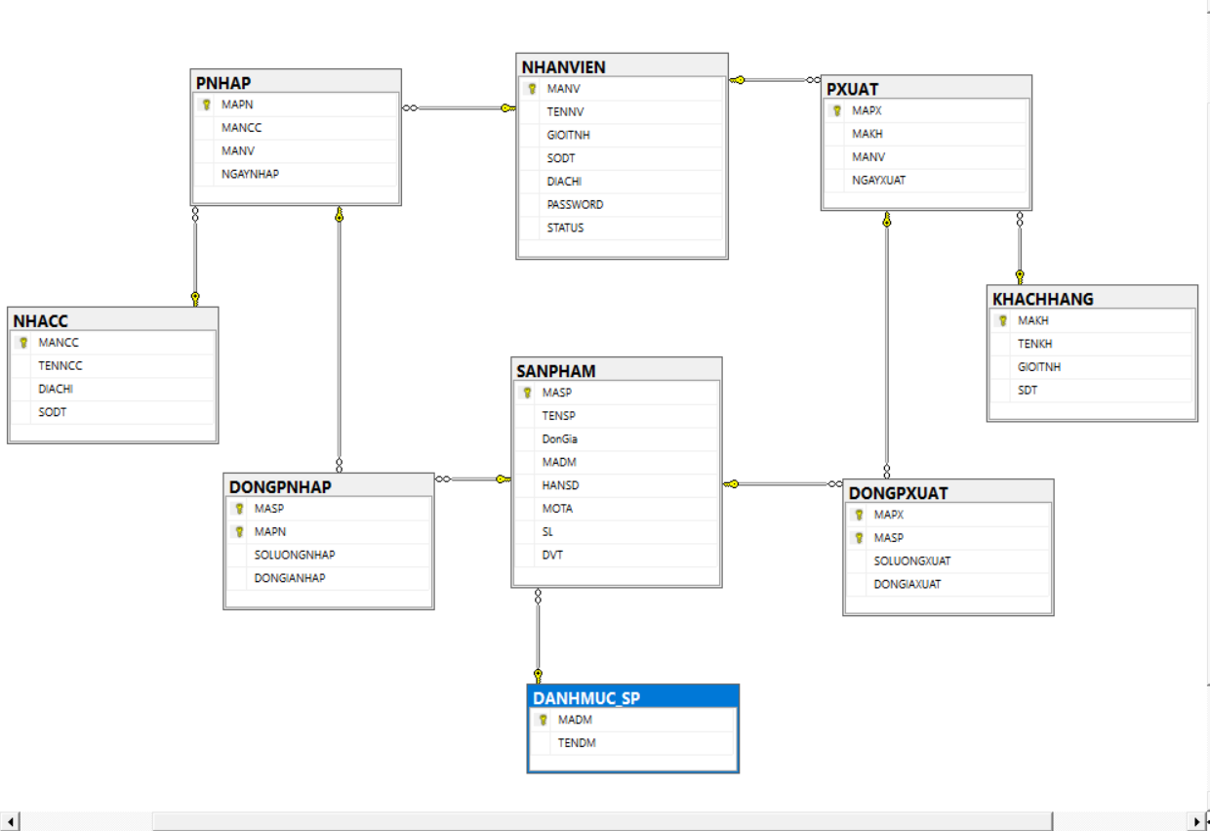

### 2.1.2. Thiết kế bảng

Bảng danh mục:

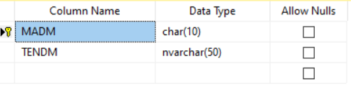

Bảng dòng phiếu nhập:

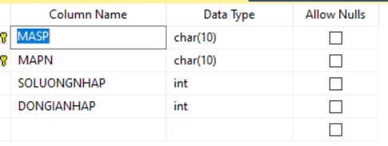

Bảng dòng phiếu xuất:

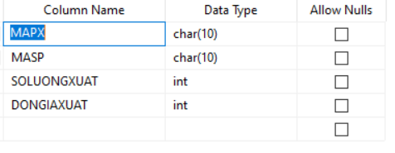

Bảng khách hàng:

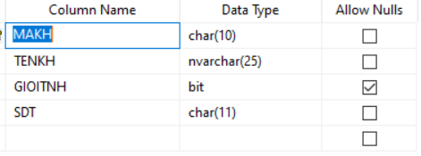

Bảng nhà cung cấp:

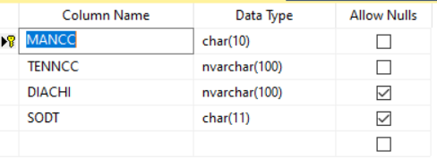

Bảng nhân viên:

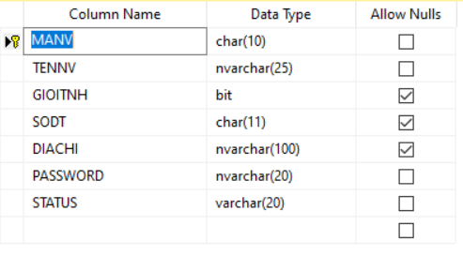

Bảng phiếu nhập

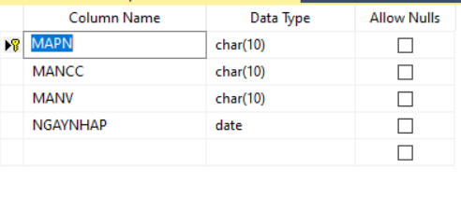

Bảng phiếu xuất:

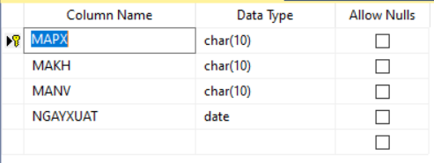

Bảng sản phẩm:

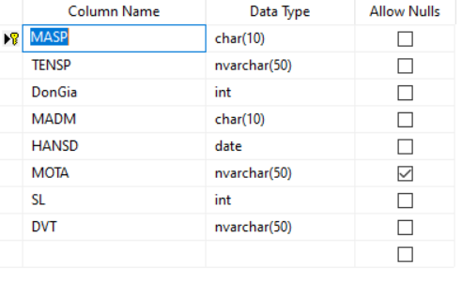

## 2.2. Giao diện

**-** Giao diện Đăng nhập:

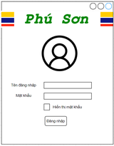

**-** Cửa sổ chính Admin:

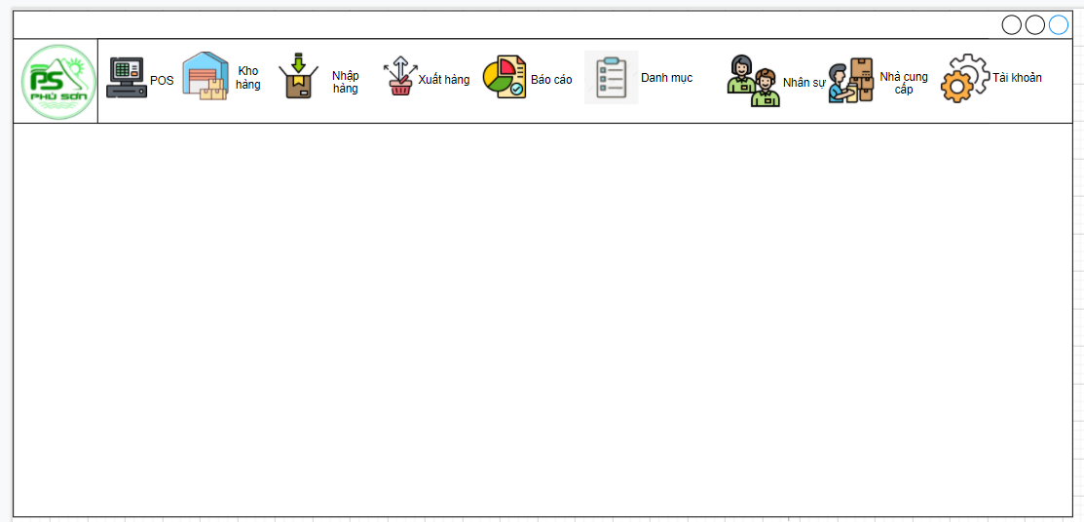

**-** Giao diện bán hàng

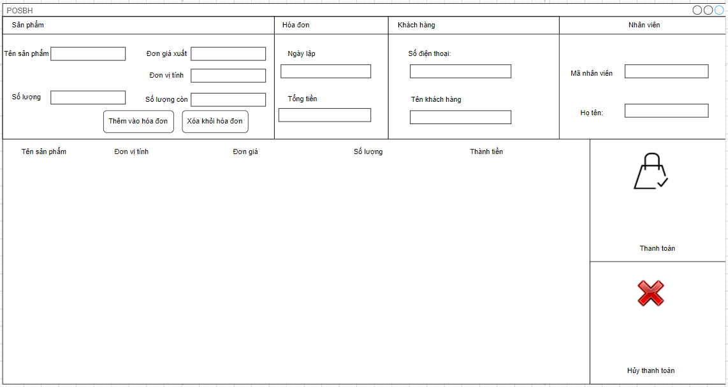

- Cửa sổ chính cho nhân viên

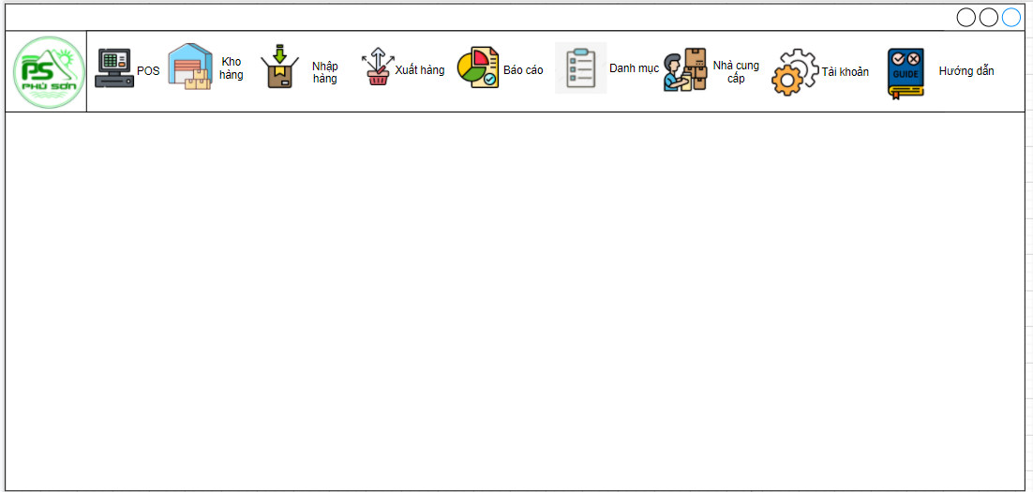

- Giao diện kho hàng:

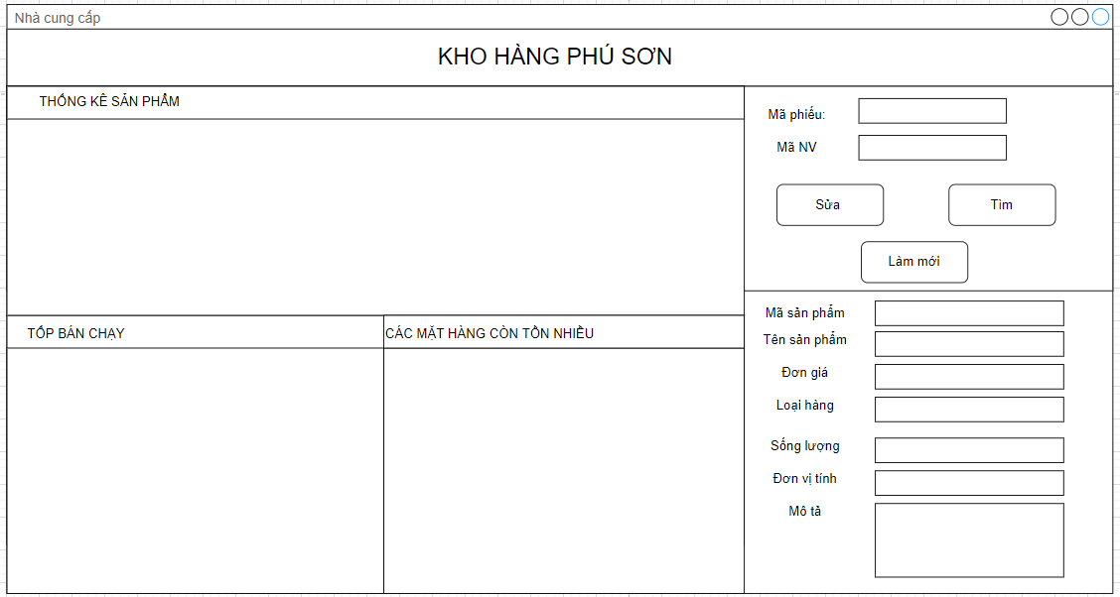

- Giao diện quản lý nhà cung cấp

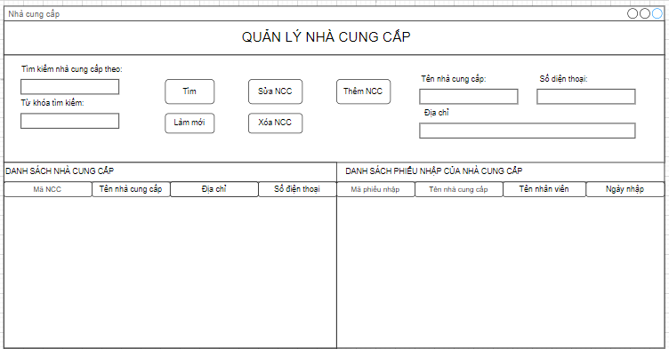

- Giao diện quản lý phiếu nhập:

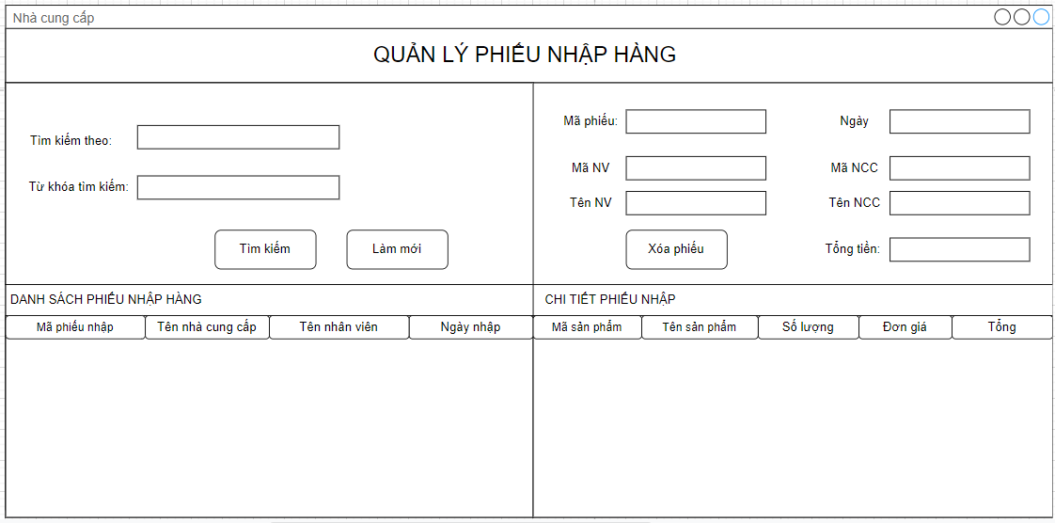

- Giao diện đổi mật khẩu:

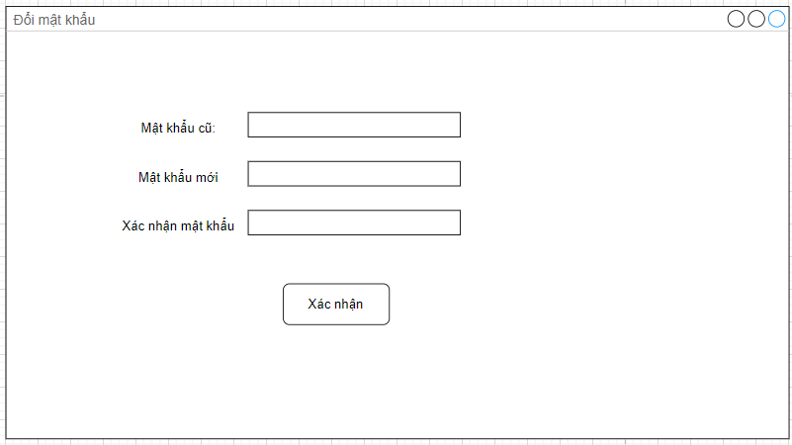

# CHƯƠNG 3:CÀI ĐẶT CHƯƠNG TRÌNH.

## 3.1 Các form chương trình

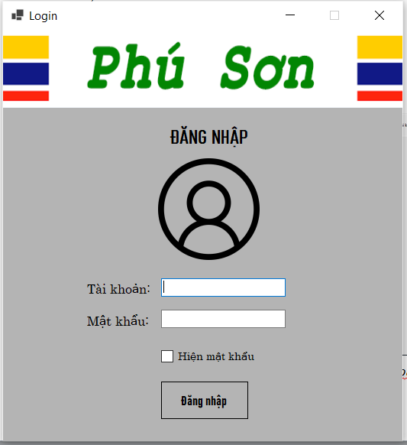

*Hình 3.1: Form đăng nhập.*

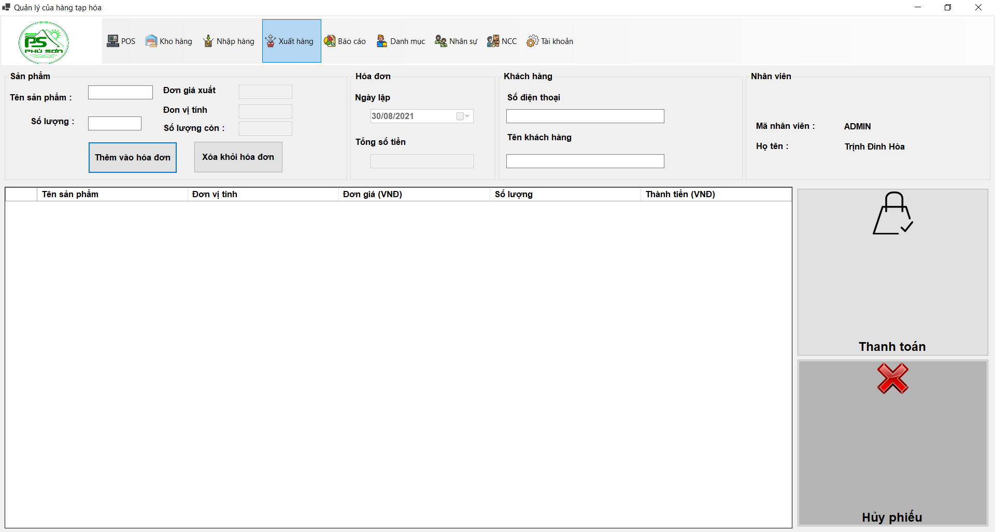

*Hình 3.2: Màn hình Menu chính của tài khoản ADMIN.*

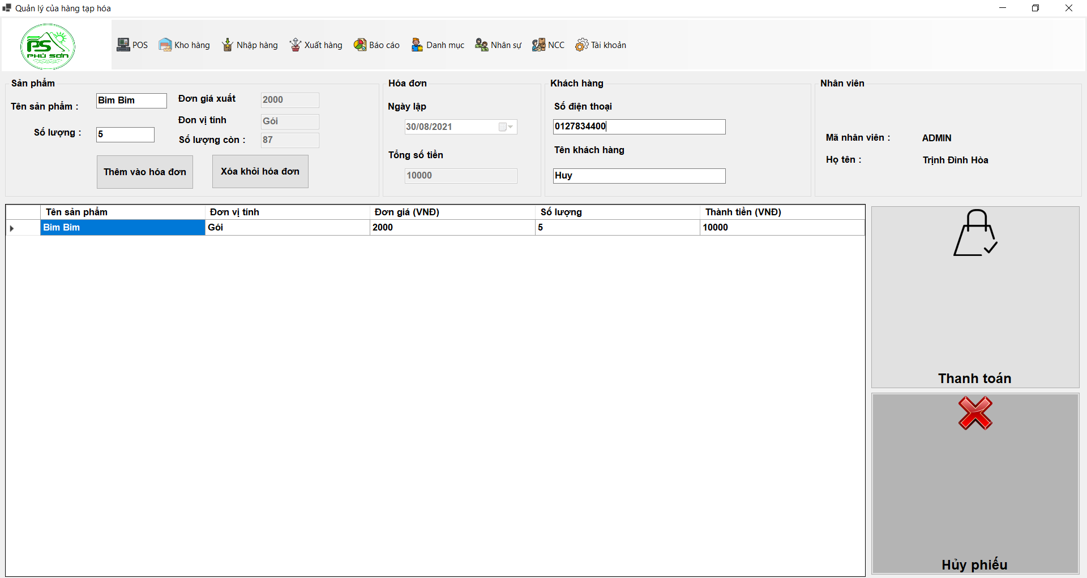

*Hình 3.3: Màn hình bán hàng POS.*

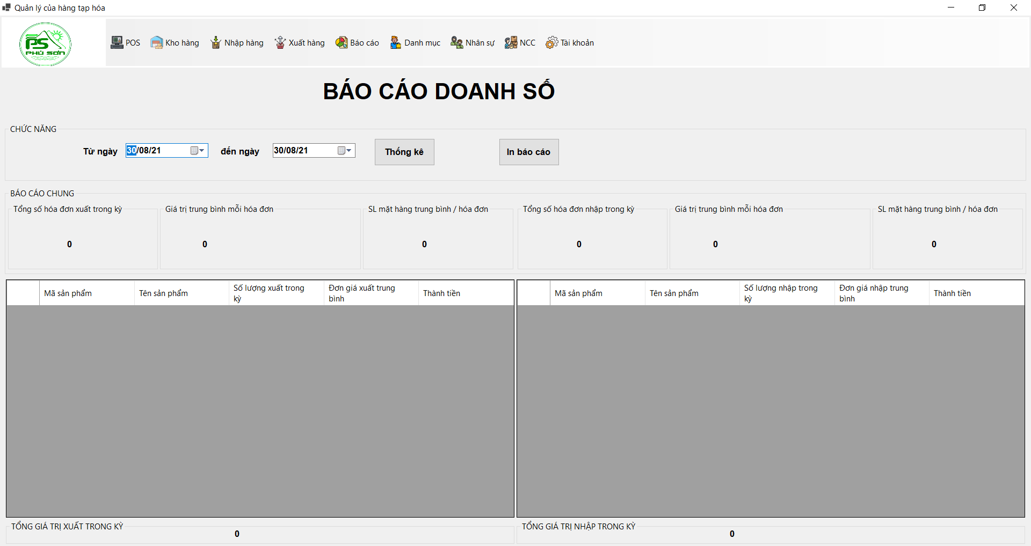

*Hình 3.4: Màn hình thống kê, quản lý hóa đơn nhập/xuất theo kỳ.*

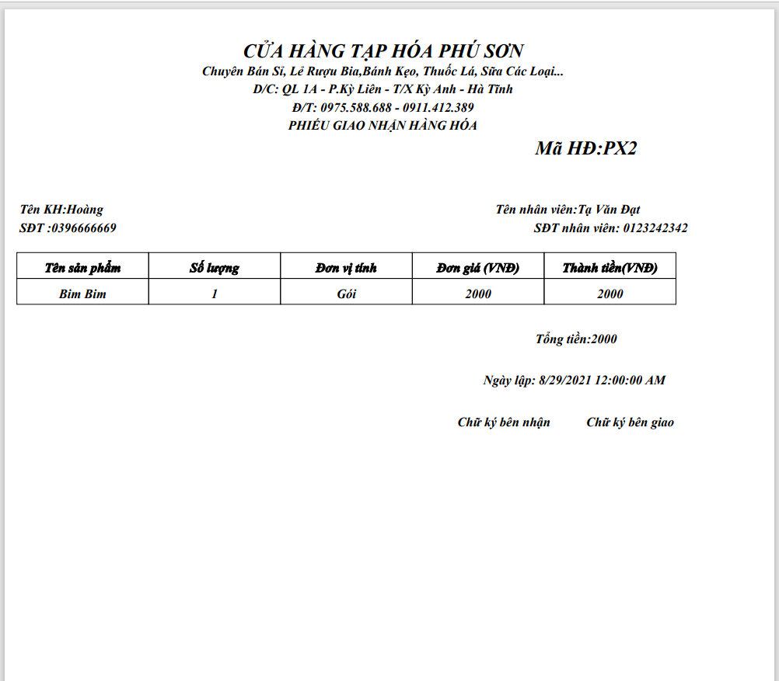

*Hình 3.5: File pdf sau khi xuất hóa đơn.*

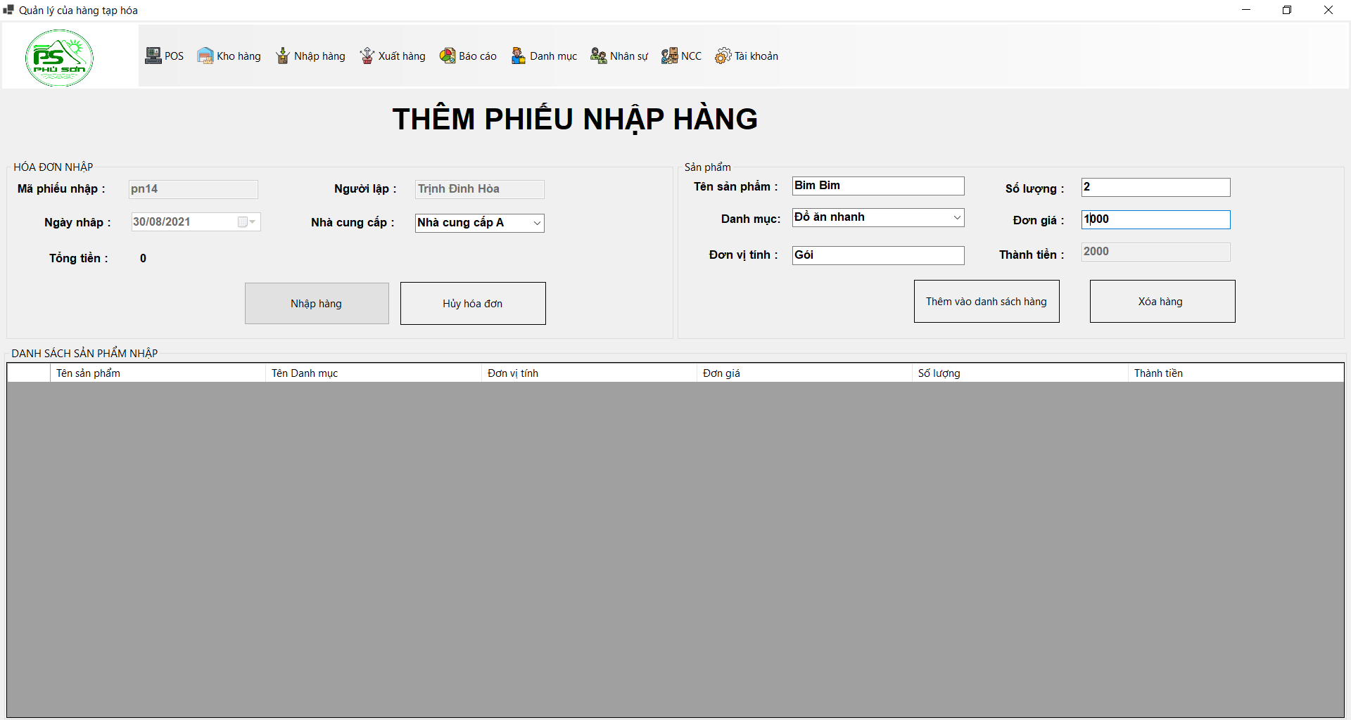

*Hình 3.6: Màn hình trang Nhâp hàng.*

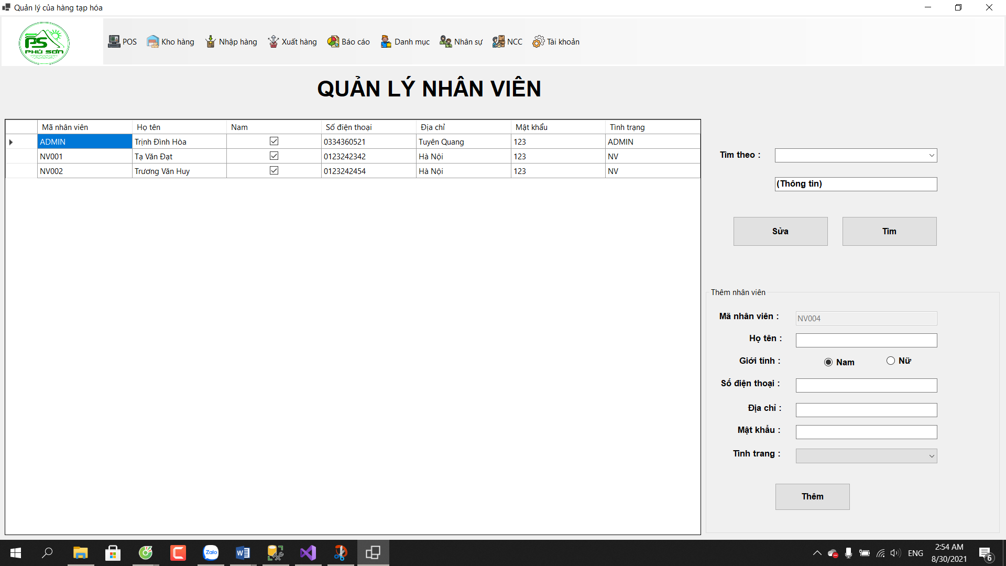

Hình 3.7: Màn hình quản lý nhân viên

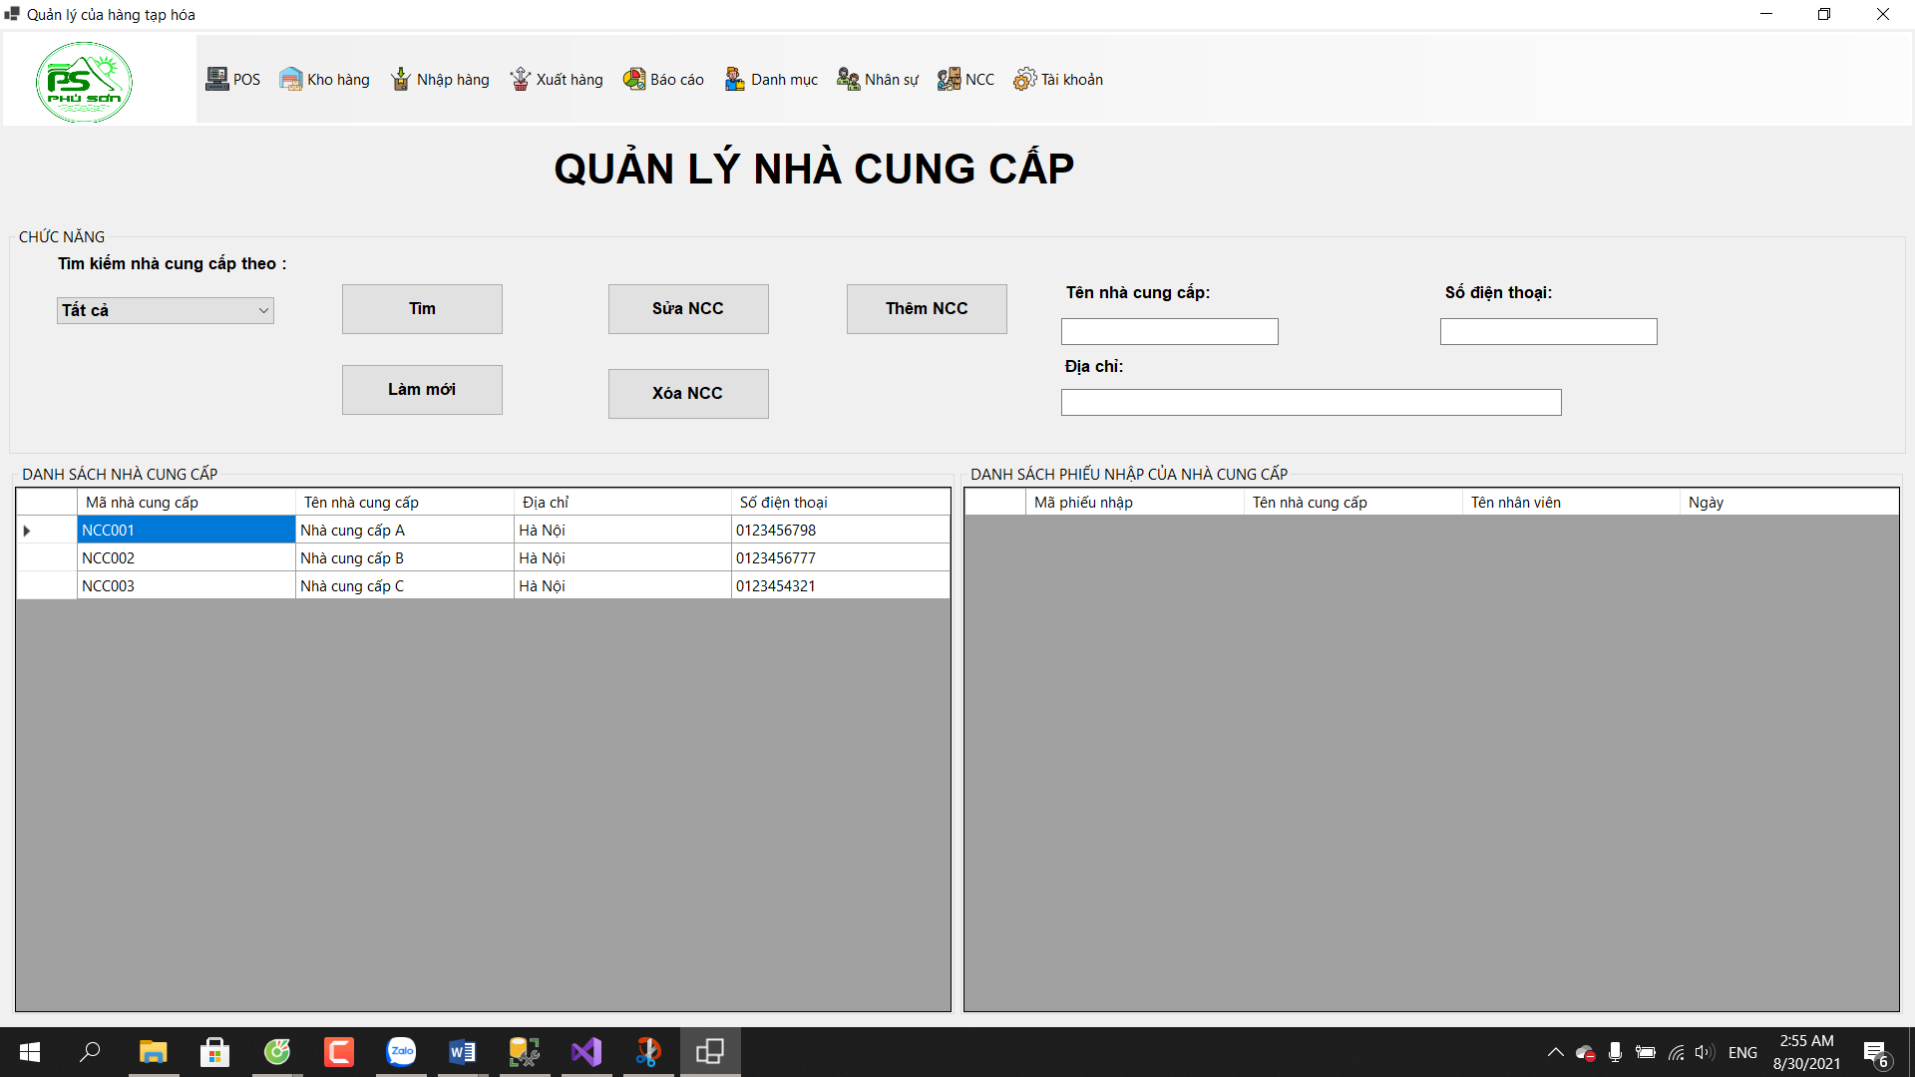

3.8: Màn hình quản lý nhà cung cấp

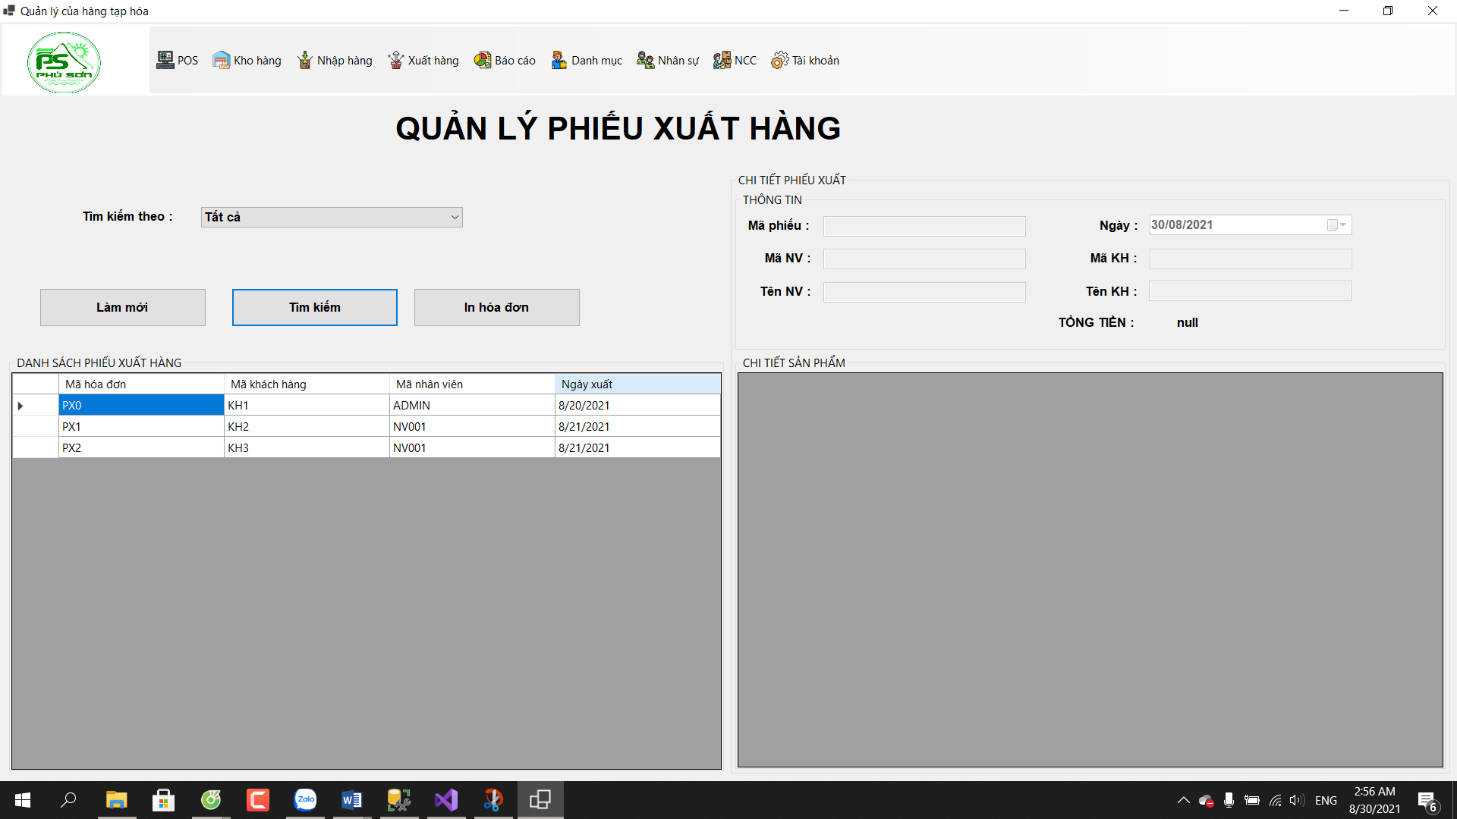

Hình 3.9: Màn hình quản lý xuất hàng

## 3.2 Hướng dẫn sử dụng

Bước 1: Mở SQL Server sau đó chay nọi dung trong file :

DATABASE_FINAL.SQL. (Lưu ý: Cần sử dụng SQL Server 2017 trở lên, phiên bản EXPRESS)

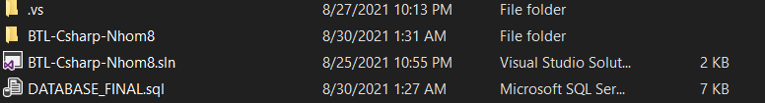

Bước 2: Mở file BLT-Csharp-Nhom8.sln .(Lưu ý: phải tải Visual Studio)

Bước 3: Tiến hành khở động chương trình và trải nghiệm.

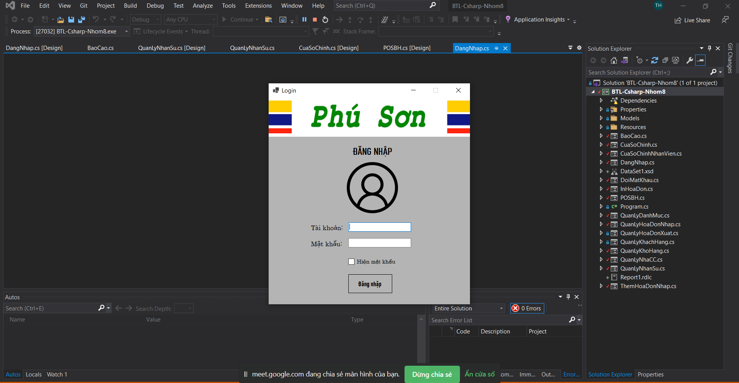

# KẾT LUẬN

#### 1. KẾT QUẢ ĐÃ ĐẠT ĐƯỢC

* Chương trình có giao diện thân thiện, thuận lợi cho người sử dụng.
* Các chức năng như tìm kiếm, thêm, sửa… được thực hiện nhanh chóng và thuận tiện.
* Phù hợp với các ứng dụng triển khai trên diện rộng.
* Dễ dàng sử dụng và quản lý

#### 2. HẠN CHẾ

* Do thời gian nghiên cứu có hạn và khả năng còn hạn chế nên một số vẫn còn trên ý tưởng mà chưa được thực thi.
* Chương trình có tính chuyên nghiệp chưa cao, chức năng còn ít .
* Chưa giải quyết trọn vẹn các vẫn đề nảy sinh trong quá trình quản lý.
* Giao diện tuy thân thiện nhưng tính thẩm mỹ chưa cao.

#### 3. HƯỚNG PHÁT TRIỂN

* Tìm hiểu và hoàn thiện một số chức năng còn chưa được thực hiện trong bài tập lớn.
* Hỗ trợ cơ sở dữ liệu Oracle để khả năng bảo mật, tốc độ truy vấn , khả năng quản lý dữ liệu tốt hơn.

4. TÀI LIỆU THAM KHẢO

* + Ebook: Lập trình C#: Từ cơ bản đến nâng cao, Phạm Công Ngô, NXB Giáo dục Việt Nam, 2007.
  + Bộ tài liệu Kỹ thuật lập trình C# 2.0.
  + Ebook: C# 9 and .NET 5 – Modern Cross-Platform Development, Mark J.Price, Packt Publishing, 2020.
  + Bộ tài liệu Ngôn ngữ lập trình C#, tài liệu môn học.

5. CÔNG CỤ HỖ TRỢ

* Phần mềm Case Studio 2.
* Phần mềm Adobe Photoshop CC 2020.
* Phần mềm Microsoft Visual Studio 2019.
* Phần mềm Microsoft SQL Server 2014.
* Phần mềm Microsoft Word 2010.